招聘简章
企业简介
梅州市龙发生态旅游度假村有限公司旗下之张弼士旅游区位于广东省大埔县西河镇车龙村，以“一带两核，双翼五区”整体功能规划方案为基础，设计了综合游客服务区、立志区、立业区、立德区及立命区等旅游区间，为游客提供景点游览、住宿餐饮、综艺表演、农家和农耕体验、自驾、商学、养生等产品及服务，从生态农业、客家文化、长寿康养、爱国名人四个维度全方位立体打造集食、住、行、游、购、娱、学为一体的综合体验型国家AAAA级旅游景区。
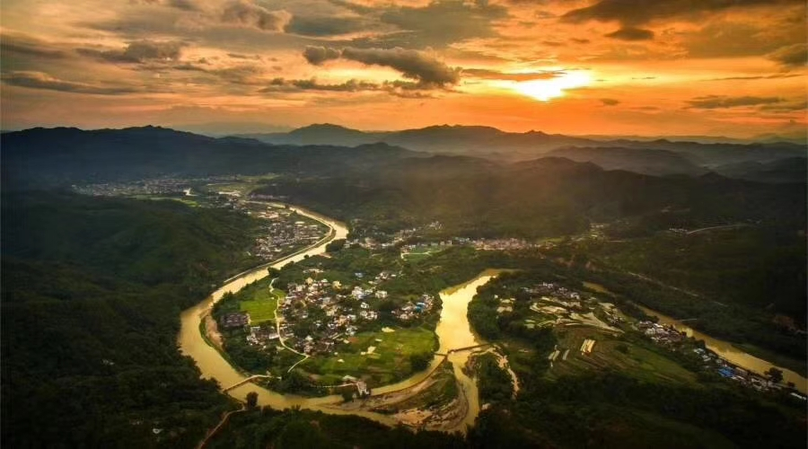

职位介绍
- 餐饮部主管（1名）
3K-4K
- 岗位职责：
- 负责餐厅管理制度的制定及执行；
- 负责部门日常事务及人员的管理，负责与其他部门的沟通协调；
- 及时掌握市场信息，做好业务资料的收集和积累工作，并及时反馈、更新菜品。
- 定期对餐厅工作人员进行销售、礼仪和餐饮服务的培训工作；
- 完成领导安排的其他工作；
- 任职要求：
- 中专及以上学历；
- 男女不限，形象气质佳，年龄40岁以下；
- 做事认真细致、责任心强，能吃苦耐劳，具备团队协作精神；
- 具备良好的沟通协调能力和较强的组织能力、观察力和执行能力；
- 有餐厅/酒楼管理工作经验者优先；
（三）福利待遇：
五险、提成、节假日倍薪、免费培训、晋升空间、年终福利、员工餐等；

- 行政文员（2名）
2.3K-3.5K/大埔/中专及以上学历
- 岗位职责：
- 负责协助行政、综合 、人事、接待、会议等，高效完成工作任务；
- 负责景区来访指引、茶水准备、商务接待、餐饮接待、会议准备，会议记录，客户跟进，资料提供等相关接待工作；
3、协助完成各部门人员调动、工作安排，外围事务，各部门工作的协调配合；灵活应对景区各种紧急情况，及时到位，高效处理；
4、负责每月考勤的收集整理；协助完成人事招聘、人员入职、资料整理；落实总经办活动策划安排，筹备联谊、组织实施；
5、负责公司会议的通知、准备、记录，日常事务的通告，各种公文、函件的编辑、表格统计、文件形成、合同整理，相关管理制度的制定、呈批下发及归档；
6、负责总经办环境卫生维护、常规办公用品、办公设施的申购保管、领用发放，宣传资料供给；
7、服从上级领导的安排，完成领导交办的其他工作任务；
- 任职要求：
1、一年以上相关综合行政工作经验，有一定的文字功底、文化底蕴，工作魄力；
2、具备较强的学习、自我提升的能力，执行力强，有较强的沟通协调和语言表达能力，
3、擅长待人接物、具备服务意识，聪明灵活，思维清晰、责任心强，做事认真负责，勤快踏实；
4、熟悉总经办管理知识及工作流程，熟练掌握OFFICE等办公软件。
福利待遇：
五险、节假日倍薪、免费培训、晋升空间、年终福利、员工餐等；

- 讲解导购员（5人）
2.5K-3.5K/大埔
（一）岗位职责：
1、负责景区内景点的讲解工作；
2、负责公司产品的销售工作；
（二）任职要求：
- 初中及以上学历；
- 男女不限，形象气质佳，年龄40周岁以下；
- 语言表达能力强，性格活泼开朗，具有良好的沟通能力，应变能力；
- 有导购、导游相关工作经验者优先；
（三）福利待遇：
五险、提成、节假日倍薪、免费培训、晋升空间、年终福利、员工餐等；

- 后勤杂工（3人）
2.3K-3.5K/大埔
（一）岗位职责：
1、负责景区公共区域的卫生、清洁、环境维护以及绿化工作等；
- 负责景区内各项设施的维护、保养等工作；
（二）任职要求：
- 初中及以上学历；
- 男女不限，55岁以下，身体健康；
- 工作认真负责，有团队精神，能适应户外劳作；
- 有水电、泥水瓦相关工作经验者优先；
（三）福利待遇：
五险、提成、节假日倍薪、免费培训、晋升空间、年终福利、员工餐等；

- 客栈前台（2人）
2.3K-3.5K/大埔
（一）岗位职责：
- 负责游客出入住办理手续；
- 负责前台服务热线的接听和电话转接，做好来电咨询工作，重要事项认真记录并传达给相关人员，不遗漏、延误；
- 负责来访客户的接待、基本咨询和引见，严格执行公司的接待服务规范，保持良好的礼节礼貌；
- 收发公司邮件、报刊和物品，并做好登记管理以及转递工作；
- 负责前台区域的环境维护；
（二）任职要求：
- 高中及以上学历；
- 女性，形象气质佳，有亲和力，35岁以下；
- 能熟练操作电脑及办公软件；
- 能适应夜班轮班制度；
- 应届毕业行优行，有前台工作经验者优先；
（三）福利待遇：
五险、提成、节假日倍薪、免费培训、晋升空间、年终福利、员工餐等；

- 保安（4人）
2.7K-3.5K/大埔
（一）岗位职责：
负责景区人员安全管理、公共财产、治安管理及安全管理；
（二）任职要求：
- 初中及以上学历；
- 男性，45岁以下，身体健康；
- 做事认真细致，责任心强，能适应户外工作；
- 退伍军人优先，有相关工作经验者优先；
（三）福利待遇：
五险、提成、节假日倍薪、免费培训、晋升空间、年终福利、员工餐等；

- 司机（4人）
2.7K-3.5K/大埔
（一）岗位职责：
负责景区内车辆的安全运营驾驶工作和养护工作等
（二）任职要求：
1、持有C1及以上驾驶证件或特种设备操作证；
2、3年以上驾驶经验，无不良驾驶记录；
3、能吃苦耐劳，有较强的安全意识、团队意识，服从公司调度安排。
4、工作踏实、为人勤快，爱护车辆设备，对车辆有一定的熟悉
（三）福利待遇：
五险、提成、节假日倍薪、免费培训、晋升空间、年终福利、员工餐等；

- 会计（1人）
3K-3.5K/大埔
岗位职责：
- 协助财务主管完成预算、审核、内控监督工作，按照公司要求及时统计、编制各种财务报表；
- 协同事业部其他单位财务人员做好公司经营管理数据的整理、分析工作；
- 负责日常账务处理，严格执行公司财务制度，审核公司各部门的费用报销业务手续；
- 负责税务申报及缴纳工作；
（二）任职要求：
- 专科以上学历，财政、会计、统计学等相关专业学习经历；
- 熟悉会计报表的处理，熟悉会计法规和税法等相关法规，能熟练使用财务软件；
- 具备良好的学习能力、独立工作能力和财务分析能力；
- 工作细致，责任感强，具备良好的沟通能力、团队精神；

（三）福利待遇：
五险、提成、节假日倍薪、免费培训、晋升空间、年终福利、员工餐等；

梅州市龙发生态旅游度假村有限公司
2021年12月23日

